海棠花开又一年
高三五班 张成林
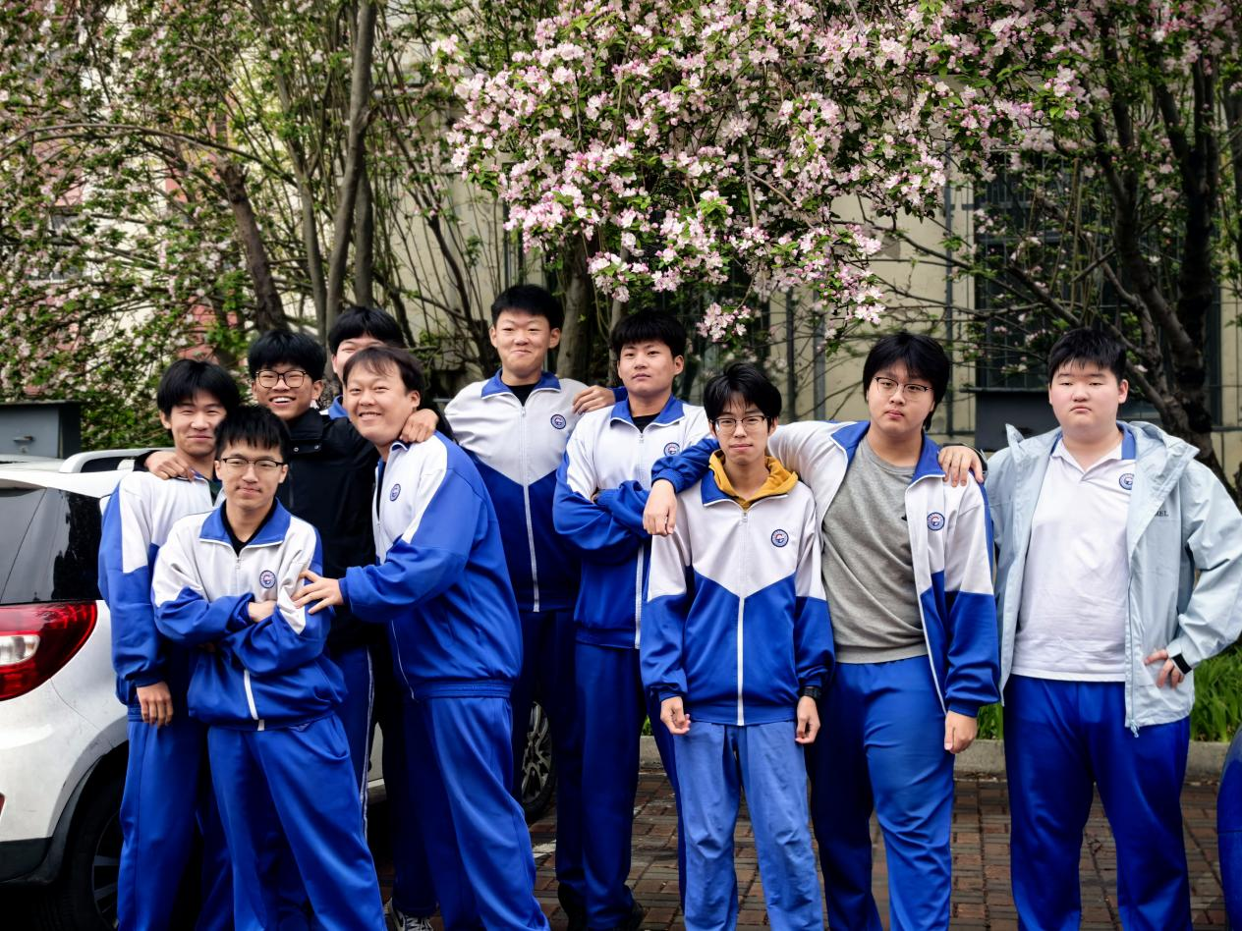
如今的海棠花又绽放出新的光彩，寓意着新一届学生们的到来，也寓示着我们高三学生对学校的告别。这三年的时光中，我一直感觉过得很慢，但不知不觉间时间又像生性倔强的野马一样的流逝。三年中的活动也是记忆犹新，例如海棠杯，也就是足球联赛，我们班在高第一年中可以说是还没有多彼此间的熟悉，没有默契，但我们在高二那年的联赛中卷土重来，最终通过不懈努力获得了第五名的成绩。今天上午，我们的语文王老师让我们和海棠花合照，海棠花也预示了我们高中三年的回望，希望学校可以越来越好，回首三年的时光，总觉得青春美好！

